**MODUL PROJEK PERANGKAT LUNAK**



Dosen Pengampu:

Dr. Harja Santanapurba, M.Kom

Mitra Pramita, M.Pd

Novan A. B. Saputra, S. Kom., M.T

Disusun oleh:

Calista Ramadhan 1910131320008

**PROGRAM STUDI PENDIDIKAN KOMPUTER**

**JURUSAN PENDIDIKAN MATEMATIKA DAN IPA**

**FAKULTAS KEGURUAN DAN ILMU PENDIDIKAN**

**UNIVERSITAS LAMBUNG MANGKURAT**

# BANJARMASIN

# KATA PENGANTAR

Puji dan syukur dipanjatkan ke hadirat Allah AWT, berkat limpahan rahmat dan hidayahnya jualah penyusunan modul dapat terselesaikan dengan tepat waktu. Modul ini sebagai pedamping dalam pembuatan media pembelajaran interaktif.

Pada modul ini berisi materi Pembiasan Cahaya Pada Lensa dimulai dari materi jenis-jenis lensa dan sebaghainya, yang mana materi tersebut disusun sedemikian rupa agar memudahkan mahasiswa dalam belajar pembiasan cahaya pada lensa tahap demi tahap menerapkan Metode Tutorial.

Modul ini sangat terbuka dan perlu terus dilakukan perbaikan untuk penyempurnaan. Oleh karena itu, kritik, saran dan masukkan dari semua pihak yang bersifat membangun akan sangat penulis harapkan untuk perbaikan dan penyempurnaan pada perkembangan selanjutnya. Mudah-mudahan dapat memberikan yang terbaik bagi kemajuan dunia pendidikan.

# DAFTAR ISI

KATA PENGANTAR i

DAFTAR ISI ii

DAFTAR GAMBAR iii

Pembiasan Cahaya pada Lensa 1

1. Pengertian Lensa 1

2. Lensa Cembung 1

2.1. Macam-macam bentuk lensa cembung 1

2.2. Sinar istimewa pada lensa cembung 1

2.3. Sifat bayangan lensa cembung 1

3. Lensa Cekung 1

3.1. Macam-macam bentuk lensa cekung 1

3.2. Sinar istimewa pada lensa cekung 1

3.3. Sifat bayangan lensa cekung 2

4. Persamaan pada Lensa Cembung dan Lensa Cekung 2

# DAFTAR GAMBAR

Gambar 1. Cembung tangkap atau bikonveks 2

Gambar 2. Cembung datar atau plan-konveks 2

Gambar 3. Cembung cekung atau konkaf-konveks 2

Gambar 4. Tiga sinar istimewa lensa cembung 2

Gambar 5. Cekung tangkap atau bikonkaf 2

Gambar 6. Cekung datar atau plan-konkaf 2

Gambar 7. Cekung cekung atau konveks-konkaf 2

Gambar 8. Tiga sinar istimewa lensa cekung 2

# Pembiasan Cahaya pada Lensa

## Pengertian Lensa

Lensa adalah benda bening tembus cahaya yang terdiri atas dua bidang lengkung atau satu bidang lengkung dan satu bidang datar. Ada dua jenis lensa yaitu lensa cembung dan lensa cekung.

## Lensa Cembung

Lensa cembung atau disebut *konveks* memiliki bagian tengah lebih tebal dari pada bagian tepinya dan biasanya lensa cembung ini merupakan lensa potisif. Sinar-sinar bias pada lensa ini bersifat mengumpul (*konvergen*) oleh karena itu, lensa cembung disebut juga lensa *konvergen*.

### Macam-macam bentuk lensa cembung

Macam-macam bentuk lensa cembung yaitu:

1. Cembung tangkap atau bikonveks

Gambar 1. Cembung tangkap atau bikonveks

1. Cembung datar atau plan-konveks

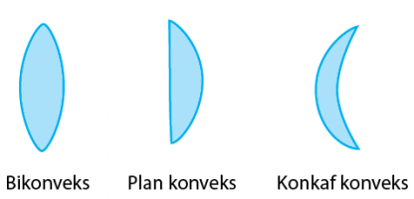

Gambar 2. Cembung datar atau plan-konveks

1. Cembung cekung atau konkaf-konveks



Gambar 3. Cembung cekung atau konkaf-konveks

### Sinar istimewa pada lensa cembung

Pada lensa cembung terdapat tiga sinar istimewa yaitu:

1. Sinar data sejajar sumbu utama lensa dibiaskan melalui titik focus aktif *F1*
2. Sinar datang melalui titik pusat optik diteruskan tanpa membias
3. Sinar datang melalui titik focus pasif F2 dibiaskan sejajar sumbu utama

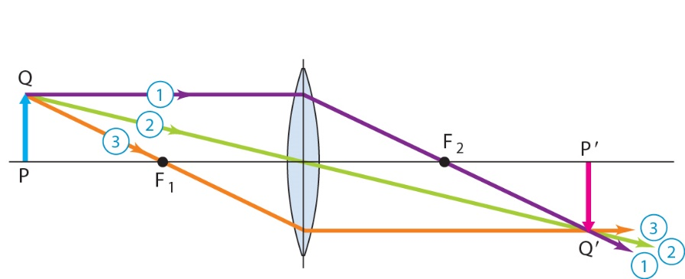

Gambar 4. Tiga sinar istimewa lensa cembung

### Sifat bayangan lensa cembung

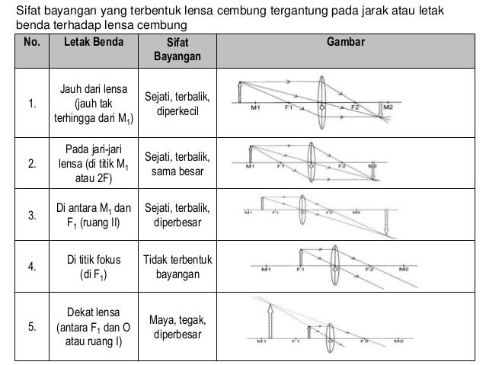

## Lensa Cekung

Lensa cekung atau disebut *konkaf* memiliki bagian tenagh lebih tipis daripada bagian tepinya dan biasanya lensa cekung ini merupakan lensa negative. Sinar-sinar bias pada lensa ini bersifat memencar (*divergen*) oleh karena itu, lensa cekung disebut juga lensa *divergen*.

### Macam-macam bentuk lensa cekung

Macam-macam bentuk lensa cekung yaitu:

1. Cekung tangkap atau bikonkaf

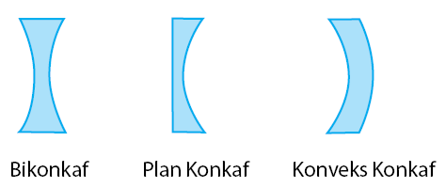

Gambar 5. Cekung tangkap atau bikonkaf

1. Cekung datar atau plan-konkaf



Gambar 6. Cekung datar atau plan-konkaf

1. Cekung cekung atau konveks-konkaf



Gambar 7. Cekung cekung atau konveks-konkaf

### Sinar istimewa pada lensa cekung

Pada lensa cekung terdapat tiga sinar istimewa yaitu:

1. Sinar datang sejajar sumbu utama dibiaskan seakan-akan berasal dari titik focus aktif F1
2. Sinar datang melalui pusat optik O diteruskan tanpa membias
3. Sinar datang seakan-akan menuju ke titik focus pasif F2 dibiaskan sejajar sumbu utama

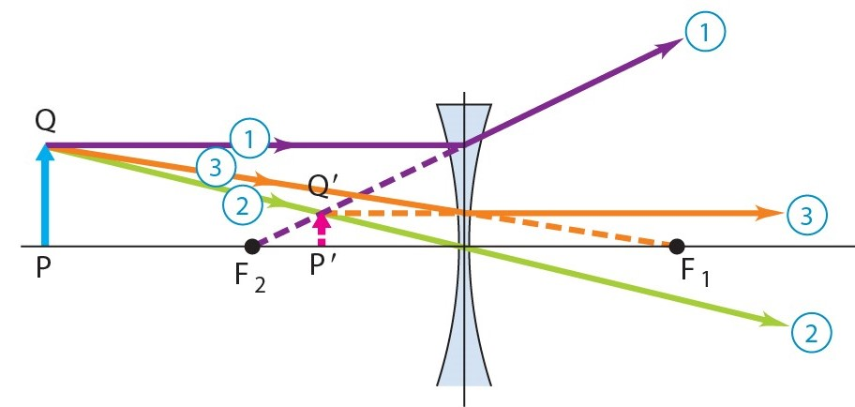

Gambar 8. Tiga sinar istimewa lensa cekung

### Sifat bayangan lensa cekung

1. Benda terletak didepan lensa cekung menghasilkan sifat bayangan maya, tegak, dan diperkecil
2. Benda terletak di antara F dan 2F pada lensa cekung menghasilkan sifat bayangan maya, tegak, dan diperkecil

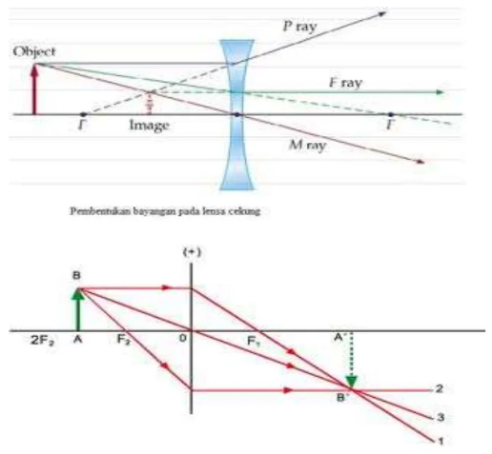

## Persamaan pada Lensa Cembung dan Lensa Cekung